基隆市中正國民小學教學設計（照片篇）
單元  名稱 | E化教室資訊設備應用教學增能領域研習 | 教學日期 | 98.10.08
教  學  活  動 | 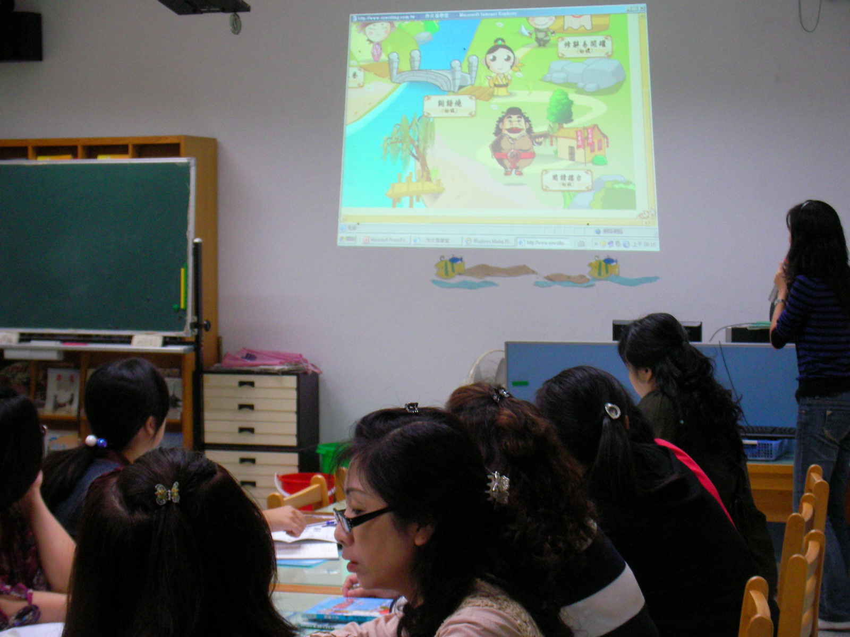
教  學  活  動 | 資訊融入語文領域教學
教  學  活  動 | 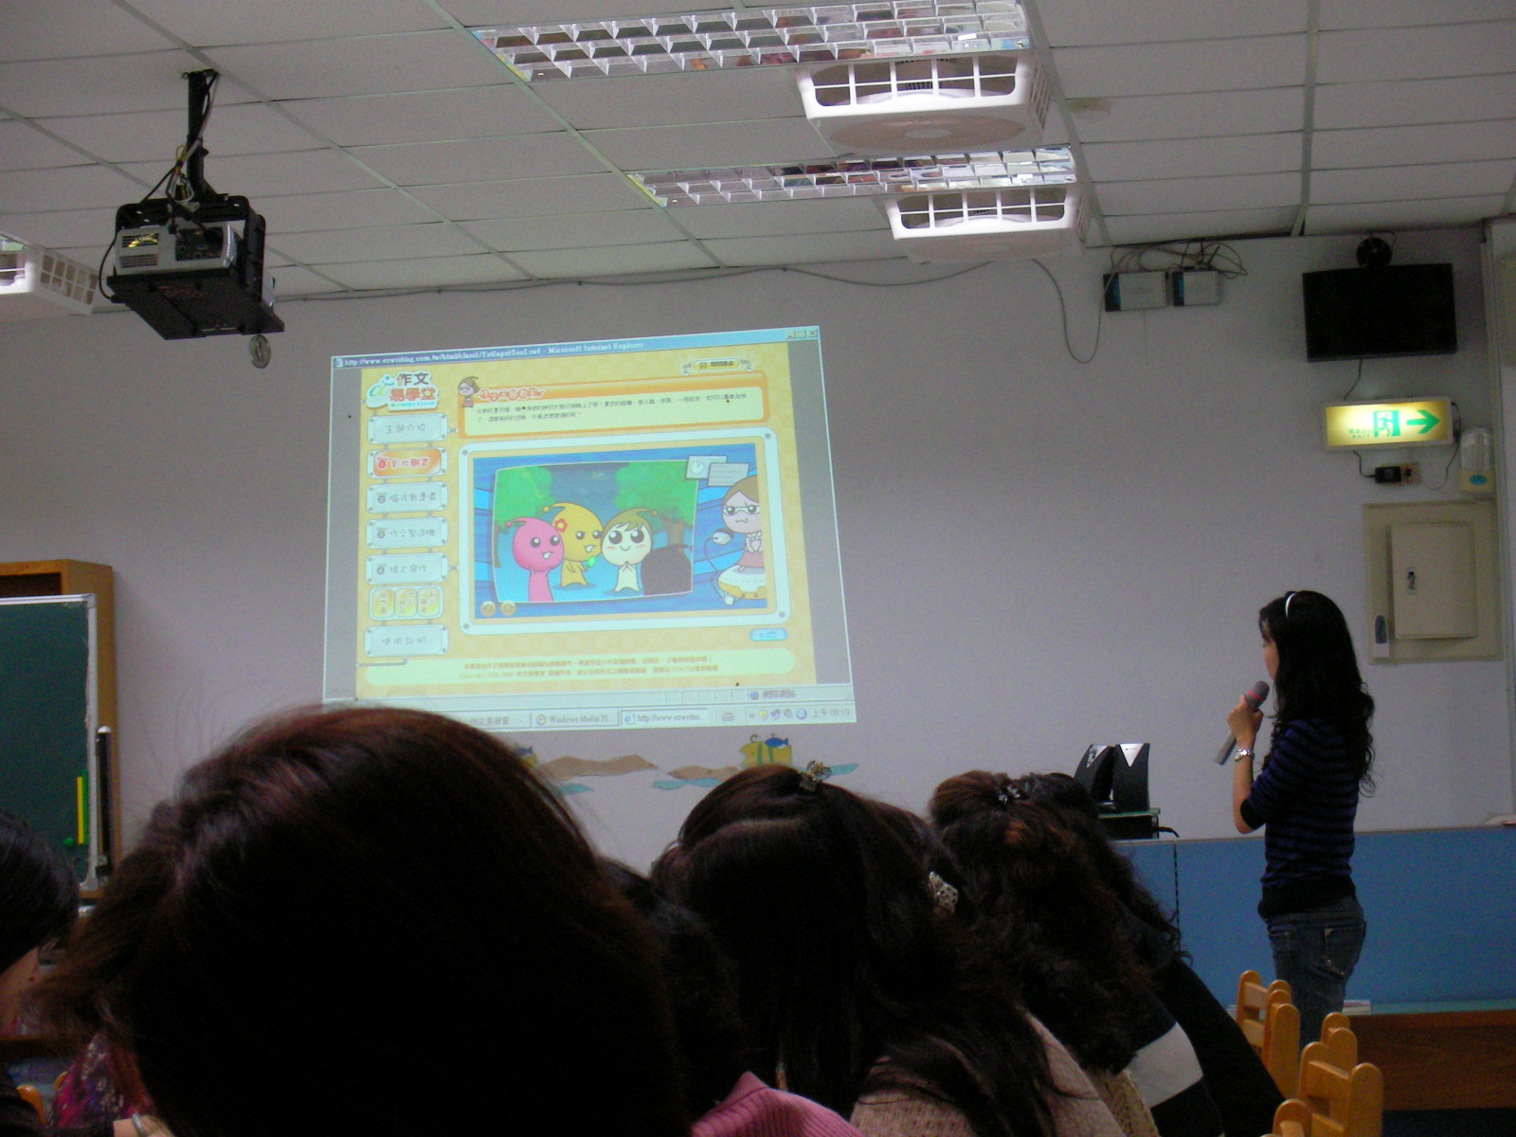
教  學  活  動 | 資訊融入語文領域教學

